Pomiary wykonywane na maszynie

| Norma pn-e 4700 | | | |
| --- | --- | --- | --- |
| Akapity, strony | Znaczenie | Akcje | Potrzebne urządzenia |
| 6 | Urzadzenia obwodow glownych do 1kV | Pomiar rezystancji izolacji | miernik rezystancji izolacji 1kV(przewody rezystancja musi wynosić więcej niż 50MOhm) lub 2,5kV(wyzwalacze) |

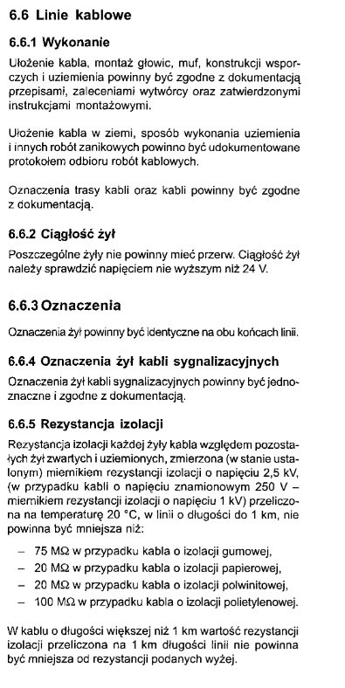

| Norma pn-e 4700 | | | |
| --- | --- | --- | --- |
| Akapity, strony | Znaczenie | Akcje | Potrzebne urządzenia |
| 6 | Układy urządzeń obwodów głównych do 1kV | Pomiar rezystancji izolacji | miernik rezystancji izolacji 1kV(przewody rezystancja musi wynosić więcej niż 50MOhm) |

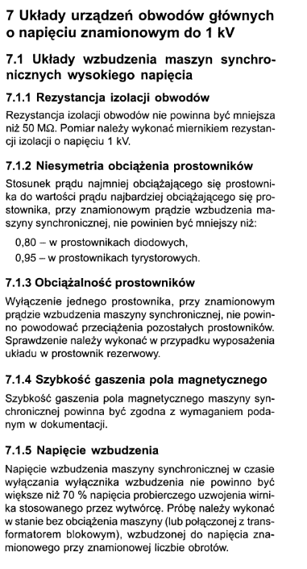

| Norma pn-e 4700 | | | |
| --- | --- | --- | --- |
| Akapity, strony | Znaczenie | Akcje | Potrzebne urządzenia |
| 7.3 | Rozdzielnice prefabrykowane | Pomiar rezystancji izolacji | miernik rezystancji izolacji 1kV(przewody rezystancja musi wynosić więcej niż 20MOhm) |

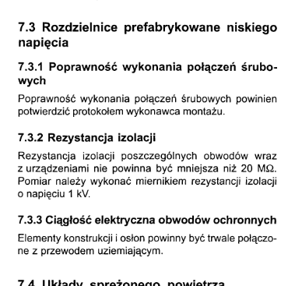

| Norma pn-e 4700 | | | |
| --- | --- | --- | --- |
| Akapity, strony | Znaczenie | Akcje | Potrzebne urządzenia |
| 9.7 | Rozdzielnice prefabrykowane | Pomiar rezystancji izolacji | miernik rezystancji izolacji 1kV(przewody rezystancja musi wynosić więcej niż 20MOhm) |

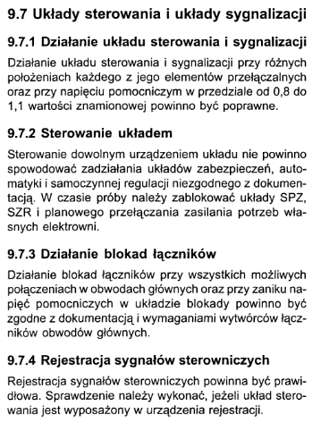

SZR- SAmodzielne Załączenie Rezerwowego zasilania

SPZ- Samoczynne Powtórne Załączenie

| Norma pn-e 4700 | | | |
| --- | --- | --- | --- |
| Akapity, strony | Znaczenie | Akcje | Potrzebne urządzenia |
| 9.9 | Rozdzielnice prefabrykowane | Pomiar rezystancji izolacji | miernik rezystancji izolacji 1kV(przewody rezystancja musi wynosić więcej niż 20MOhm) |

